BAPHAHT 7

Ответом к каждому заданию является конечная десятичная дробь, целое число или последовательность цифр. Запишите ответы к задани- ям в поле ответа в тексте работы, а затем перенесите в бланк ответов
№ 1 справа от номера соответствующего задания. Если ответом явля- ется последовательность цифр, то запишите эту последовательность в бланк ответов N°- 1 без пробелов, запятых и других дополнительных символов. Каждую цифру, знак «минус» и запятую пишите в отдельной меточке в соответствии с приведёнными в бланке образцами. Единицы измерений писать не нужно.

Найдите значение выражения 0, 21 : 3 + 11
—
.
—

8 25
Ответ:

Найдитеаначениевырашения
9“ 9 4
9 3

Ответ:

Магазин делает пенеионерам екидку на определённое количество процентов от цены покупки. Дыня етоит в магазине 50 рублей.
Пенеиояер заплатил за дыню 48 рублей. Сколько процентов со-

ставляет екидка для пенсионеров?
Ответ: . Ј

Площадь треугольника со еторонами о, 6, с можНО II&ЙТи. по фор- I
а(р (—pp— д)(р — с) , где р —— 2 . Найди-
те площадь треугольника со етороввыи 11, 25, 30.
Ответ:

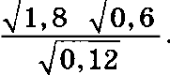
Найдитеаначениевырашения
1 8 0 6

Ответ:

6. В доме, в котором живёт Дима, один подъезд. На каждом этаже 1 по пять квартир. Дима живёт в квартире № 34. На каком этаже
живёт Дима?

Ответ:

1 7.
Найдите корень уравнения 24 14 1
4

Ответ:

План местности разбит на клетки. Каждая клетка обооначает квадрат 1 м х 1 м. Найдите площадь участка, выделенного на
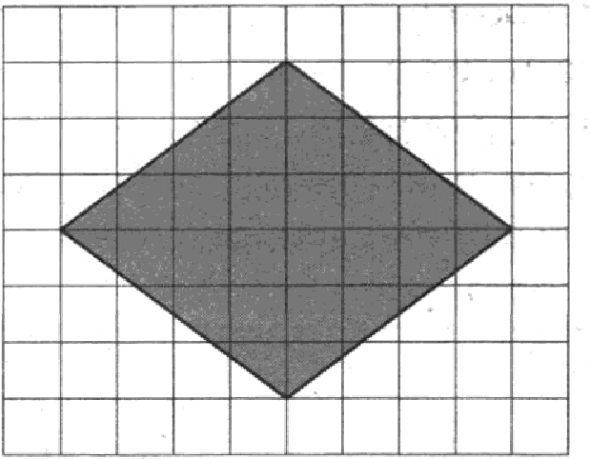
плане. Ответ дайте в квадратвых метрах.
Ответ:

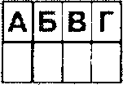 | 9 •
А Б В Г

ј А)

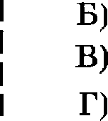

Остановите соответствие между величивами и их возможными значениями: к каждому элементу первого столбда подберите соот- ветствующий элемент из второго столбца.
ВЕЛИЧИНЫ іЗНАЧЕНИЯ
расстояние от дома до школы 1) 65 мм
расстояние от Пемли до Mapca 2) 1 км расстояние от Амстердама до Парижа 3) 500 км
расстояние между глазами человека 4) 55 - 10‘ км
В таблице под каждой буквой, соответствующей величине, укажи- те номер её возможного значения.

Ответ:
В кармане у Саши было четыре конфеты — «Ррильяж •› , ‹•Взлёт- ная•›, ‹• Маска• и «Коровка», а также ключи от квартиры. Выни- мая ключи, Саша случайно выронил из кармана одну копфету. Найдите вероятность того, что потерялась конфета ‹• Взлётная •›.
Ответ:

На рисунке жирными точками показана цена никеля на момент закрытия биржевых торгов во все рабочие дни с 10 по 26 ноября 2008 года. По горизонтали укаоываются числа месяца, по верти- кали — цена тонны никеля в долларах США. Для наглядности жирные тоики на рисунке соединены линией. Определите по ри- сунку наибольшую цену никеля на момент закрытия торгов в пе- риод с 11 по 21 ноября (в долларах США за тонну).

36

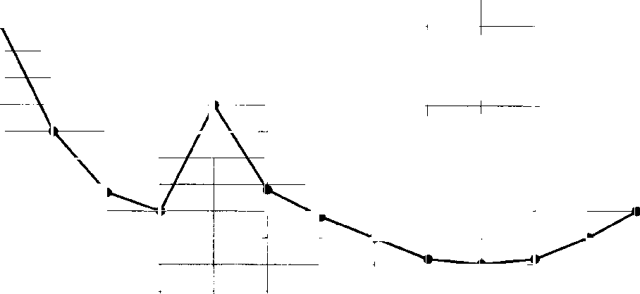
12000

11800
11600
11400
11200
11000
10800
10600
10400
10200
10000

9800 І
10 11 12 15 16 1Т 18 19 20 21 24 25 26 I
Ответ: .

- Независимое агентство каждый месяц определяет рейтинг новост- ) 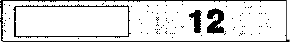 ных сайтов на основе показателей информативности in, оператив- I
ности Op и объективности Tr публикаций. Рейтинг Я’ вычисляется по формуле

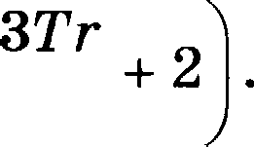
R —— 25 2fn + Ор+
6
В таблице даны показатели четырёх новостных сайтов.

Сайт | Информативность | Оверативность | Объективность
А | 1 | —2 | 2
Б | —2 | —2 | —1
В | 2 | 2 | 2
Р | 2 | 2 | —2
Найдите наивысший рейтинг новоствого сайта из представленных Ј в таблице. I
Ответ: .

Деталь имеет форму изображённого ïfa рисунке многогранвика (все двугранные углы прямые). Числа на рисунке обозначают дли-
ны рёбер в сантиметрах. Найдите объём этой детали. Ответ дайте в I
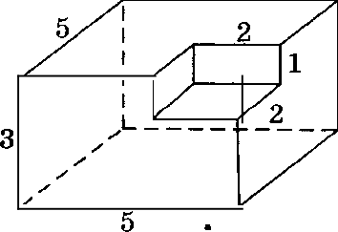
кубических сантиметрах.
Ответ:

14. На графике изображена зависимость частоты пульса гимнаста от времени в течение и после его выступления в вольвых упражне- НиЯх.
На горизонтальной оси отмечево время (в минутах), прошедюее с начала выступления гимваста, на вертикальвой оси — частота пульса (в ударах в минуту).

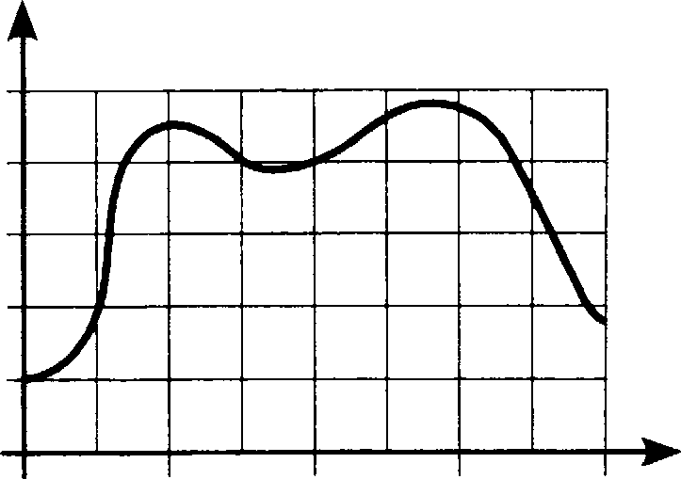
140
120

100

80
60
4O
0 1 2 3 4 5 6 7 8

Пользуюсь графиком, поставьте в соответствие каждому периоду
времени характеристику пульса гимнаста на этом периоде.

ПЕРИОДЫ ВРЕМЕНИ
А) 0—1 мин
Б) 1—2 мин
В) 2—3 мин
Г) 3—4 мин

ХАРАКТЕРИСТИКИ
  - частота пульса сначала падала, а затем росла

наибольший рост частоты пульса
  - частота пульса падала
  - частота пульса ве превышала
ioo д/мин

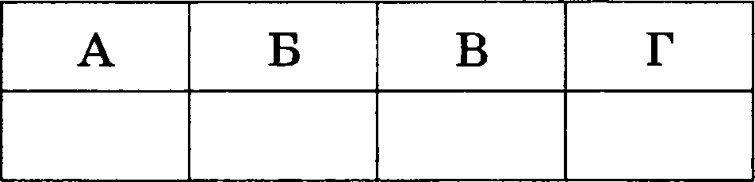
В таблице под каждой буквой укажите соответствующий номер.

Ответ:

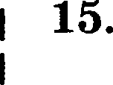 Площадь ромба равна 36. Одна из его диагоналей равна 6. Найди- те другую диагональ.
Ответ:

16. В основании прямой призмы лежит прямоугольный треугольник,
один из катетов которого равен 4, а гипотенуза равна 6 . Найди-
те объём призмы, если её высота равна 3.
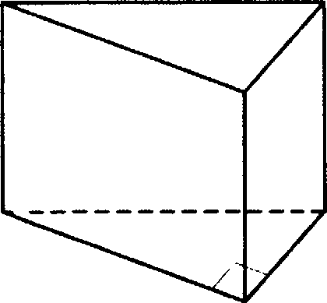
Ответ:

Число m равно 32 .
Каждому из четырёх чисел в левом столбце соответствует отрезок, которому оно принадлежит. Остановите соответствие между числами и отрезками из правого столбца.

ЧИСЛА ОТРЕ8КИ
А) 2гі — 5 1) [—3; — 2)
Ј ) п’ 2) —1; 0)
р) 1 4)(2;3]

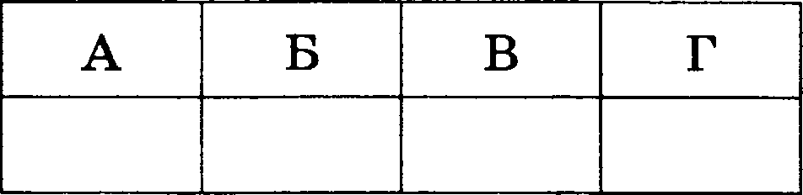
Впишите в приведённую в ответе таблицу под каждой буквой co- ответствующий отрезку номер.

Ответ:

- Среди тех, кто зарегистрирован в ‹ВКонтакте•›, есть школьвики из Твери. Среди школьников из Твери есть те, кто зарегистрирован в
«Одноклассниках». Выберите утверждения, которые верны при ука- занных условиях.
  - Все школьники из Твери не зарегистрированы ни в «ВКонтак- те›, ни в «Одноклассниках+.
  - Среди школьников из Твери нет тех, кто зарегистрирован в
«ВКовтакте›.
  - Среди школьников из Твери есть те, кто зарегистрирован в
    - ВКонтакте +.
  - Хотя бы один из пользователей ‹Одноклассников•› является школьником из Твери.
В ответе запишите номера выбранных утверждений без пробелов, запятых и других дополнительных символов.
Ответ:

Найдите трёхзначное натуральное число, которое при делении на
2 даёт остаток 1, при делении ва 3 даёт остаток 2, при делевии на
5 даёт остаток 4 и которое записано тремя различными нечётвыми
цифрами. В ответе укажите какое-нибудь одно такое число.

Ответ:

Кузнечик прыгает вдоль коордиватнои прямой в любом направлении на единичный отрезок за прыжок. Сколько существует различных точек на координатной прямой, в которых кузяечик может оказать- ся, сделав 12 прыжков, начиная прыгать из начала координат?
Ответ:

39

